ΠΑΙΔΑΓΩΓΙΚΟ ΙΝΣΤΙΤΟΥΤΟ
ΛΕΥΚΩΣΙΑ

ΓΕΝΝΗΤΡΙΑ ΣΥΧΝΟΤΗΤΩΝ

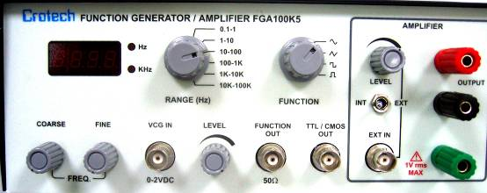
5
3
6
7
1
2
Ε
4

Η γεννήτρια συχνοτήτων που φαίνεται και στην εικόνα είναι μια συσκευή του εργαστηρίου Φυσικής με την οποία
- παράγεται εναλλασσόμενη τάση μεταβλητής συχνότητας και
- ενισχύεται μια εξωτερική τάση ή ακόμα και η εσωτερική παραγόμενη τάση.

Τα διάφορα μέρη της συσκευής είναι:
- Ο επιλογέας της κλίμακας των συχνοτήτων. Με το κουμπί αυτό επιλέγουμε την κλίμακα των συχνοτήτων.
- Ο επιλογέας του είδους της κυματομορφής. Με το κουμπί επιλέγεται το είδος της τάσης (για παράδειγμα ημιτονοειδής, τετραγωνική κλπ)
- Τα κουμπιά επιλογής της ακριβούς τιμής της συχνότητας. Με τα δύο κουμπιά επιλέγεται με ακρίβεια η συχνότητα της τάσης που παράγεται.
- Ψηφιακή οθόνη. Στην οθόνη φαίνεται η συχνότητα που επιλέγεται.

- Το κουμπί με το οποίο καθορίζεται το πλάτος της τάσης. Με το κουμπί αυτό ρυθμίζεται το πλάτος της τάσης εξόδου. Φροντίστε πριν θέσετε σε λειτουργία τη γεννήτρια το κουμπί αυτό να βρίσκεται στη θέση ελάχιστης τιμής.
- Η έξοδος της παραγόμενης τάσης. Από την έξοδο αυτή παίρνουμε με ένα ομοαξονικό καλώδιο την τάση εξόδου που παράγει η γεννήτρια. Η τάση αυτή έχει μικρό πλάτος και μπορεί να χρησιμοποιηθεί για το άναμμα ενός λαμπτήρα, τη λειτουργία ενός δονητή ή ενός μεγαφώνου.
- Ο ενισχυτής. Με τον ενισχυτή μπορούμε να ενισχύσουμε
  - την εσωτερική (παραγόμενη) τάση της γεννήτριας. Για να γίνει αυτό θέτουμε το διακόπτη στη θέση ΙΝΤ. Την ενισχυμένη τάση παίρνουμε από την έξοδο Ε. Το πλάτος της τάσης αυτής ρυθμίζεται με το κουμπί 5.
  - Μια εξωτερική τάση. Για να ενισχυθεί η εξωτερική τάση που εισάγουμε στην είσοδο EXT IN. θέτουμε το διακόπτη του ενισχυτή στη θέση EXT. Στην έξοδο Ε του ενισχυτή παίρνουμε την ενισχυμένη πια τάση. H εξωτερική τάση μπορεί να είναι για παράδειγμα η διαμορφωμένη τάση του δέκτη των μικροκυμάτων. Με την ενίσχυσή της η τάση αυτή μπορεί να διοχετευθεί σε μεγάφωνο και το ηλεκτρομαγνητικό σήμα των μικροκυμάτων μπορεί να μετατραπεί σε ακουστικό σήμα, το οποίο είναι καλύτερα αναγνωρίσιμο από το μαθητή.

Ανδρέας Παπαστυλιανού
22/10/2004

